Formulario que deben completar los Jurados de Rodeos y posteriormente enviar por correo electrónico en un plazo de 3 días a contar del término del Rodeo a fsoto@ferochi.cl con copia a tribunalsupremo@ferochi.cl

Temporada | : | 2021-2022 |  |  |  |  |  |  | Fecha del Rodeo |  | : | 11 al 13-03-2022
Descripción del tipo de Rodeo |  |  |  |  | : | Clasificatorio Zona Sur.
Club y/o Asociación organizador(a) del Rodeo |  |  |  |  |  |  | : | Asociación Osorno
Nombre Jurado 1 |  |  | : | Pedro Javier Salazar Ruiz |  |  |  |  |  | Teléfono |  |  | : | 996492336 | Distancia recorrida | : | 250 Kms. Sólo Ida.
Nombre Jurado 2 |  |  | : | Felipe Carrasco Gallardo |  |  |  |  |  | Teléfono |  |  | : | 995388501 | Distancia recorrida | : | 540 Kms. Sólo Ida.
Nombre Jurado 3 |  |  | : | Francisco Asenjo Aránguiz |  |  |  |  |  | Teléfono |  |  | : | 998269803 | Distancia recorrida | : | 740 Kms. Sólo Ida.
Nombre Jurado 4 |  |  | : |  |  |  |  |  |  | Teléfono |  |  | : |  | Distancia recorrida | :
Nombre Jurado 5 |  |  | : |  |  |  |  |  |  | Teléfono |  |  | : |  | Distancia recorrida | :
Nombre Jurado 6 |  |  | : |  |  |  |  |  |  | Teléfono |  |  | : |  | Distancia recorrida | :
Secretario del Jurado |  |  | : | Marcelo Sepúlveda |  |  |  |  |  | Nº de socio |  |  | : | 118400
Secretario del Jurado |  |  | : | Miguel Guarda |  |  |  |  |  | Nº de socio |  |  | : | 162728
Delegado Oficial |  |  | : | Álvaro González |  |  |  |  |  | Teléfono |  |  | : | 994191506
Delegado adjunto |  |  | : | Mauricio Muñoz |  |  |  |  |  | Teléfono |  |  | : | 998860003
Delegado adjunto |  |  | : | Julio César López |  |  |  |  |  | Teléfono |  |  | : | 946591833
Presidente Asociación |  |  | : | Ricardo De La Fuente |  |  |  |  |  | Teléfono |  |  | : | 974795846
Presidente Club |  |  | : |  |  |  |  |  |  | Teléfono |  |  | :
Público asistente en la Serie de Campeones |  |  | :
Indique dónde se hospedó.el Jurado |  |  | : | Hotel Conrado, ubicado en la Comuna de Osorno.

- Información sobre las series del Rodeo.

Detalle el número de colleras participantes y el peso ganado utilizado en las distintas series del Rodeo

Serie | 1er animal |  | 2º animal |  | 3er animal |  | 4º animal
 | Nº colleras | Peso del ganado | Nº colleras | Peso del ganado | Nº colleras | Peso del ganado | Nº colleras | Peso del ganado
Criaderos | 40 | 340 | 17 | 340 | 10 | 340
Caballos | 23 | 340 | 14 | 340 | 8 | 340
Yeguas | 18 | 340 | 13 | 340 | 8 | 340
Potros | 19 | 360 | 13 | 360 | 11 | 360
Mixta | 37 | 340 | 17 | 340 | 8 | 340
1° Libre A | 41 | 340 | 23 | 340 | 11 | 340
1° Libre B | 41 | 340 | 25 | 340 | 10 | 340
2° Libre A | 36 | 340 | 19 | 340 | 9 | 340
2° Libre B | 36 | 340 | 16 | 340 | 9 | 340
Campeones | 37 | 340 | 19 | 340 | 14 | 340 | 7 | 340

En el caso de existir ganado fuera de peso en cualquier serie, debe indicar la cantidad por Serie y el porcentaje (Art. 242) utilizando el siguiente cuadro.

Serie | Total de animales utilizados | Total de animales fuera de peso  -300 kg o +500 kg (art. 242) |  | Porcentaje de ganado fuera de peso por Serie
 |  | Ganado bajo peso | Ganado sobre peso
Criaderos | 67 | 0 | 0 | 0%
Caballos | 45 | 0 | 0 | 0%
Yeguas | 39 | 0 | 0 | 0%
Potros | 43 | 0 | 0 | 0%
Mixta | 64 | 0 | 0 | 0%
1° Libre A | 75 | 0 | 0 | 0%
1° Libre B | 76 | 0 | 0 | 0%
2° Libre A | 64 | 0 | 0 | 0%
2° Libre B | 63 | 0 | 0 | 0%
Campeones | 77 | 0 | 0 | 0%
Total | 613 | 0 | 0 | 0%

Informe sobre el número de vueltas en el apiñadero, tipo y calidad del ganado utilizado en cada serie:

Serie | 1er animal |  |  | 2do animal |  |  | 3er animal |  |  | 4to animal
 | Nº vueltas | Tipo | Calidad | Nº vueltas | Tipo | Calidad | Nº vueltas | Tipo | Calidad | Nº vueltas | Tipo | Calidad
Criaderos | 2 | Americano | Bueno | 2 | Americano | Bueno | 2 | Americano | Bueno
Caballos | 2 | Americano | Bueno | 2 | Americano | Bueno | 2 | Americano | Bueno
Yeguas | 2 | Americano | Bueno | 2 | Americano | Bueno | 2 | Americano | Bueno
Potros | 2 | Americano | Bueno | 2 | Americano | Bueno | 2 | Americano | Bueno
Mixta | 2 | Americano | Bueno | 2 | Americano | Bueno | 2 | Americano | Bueno
1° Libre A | 2 | Americano | Bueno | 2 | Americano | Bueno | 2 | Americano | Bueno
1° Libre B | 2 | Americano | Bueno | 2 | Americano | Bueno | 2 | Americano | Bueno
2° Libre A | 2 | Americano | Bueno | 2 | Americano | Bueno | 2 | Americano | Bueno
2° Libre B | 2 | Americano | Bueno | 2 | Americano | Bueno | 2 | Americano | Bueno
Campeones | 2 | Americano | Bueno | 2 | Americano | Bueno | 2 | Americano | Bueno | 2 | Americano | Bueno
Calidad del ganado (bueno-regular-malo-corrido)

- Movimiento a la Rienda

Categorías: Pre-Selección Masculina, Rienda Menores Femenina, Rienda Menores Masculina, Rienda Femenina y Rienda Masculina.
Participantes por categoría: 8, 1, 1, 6 y 3, respectivamente.
Puntajes por categoría: 33, 35, 56 y 61 respectivamente.
Observaciones: Muy buen nivel en general de los binomios participantes.

- Informe de disciplina

En el caso de existir faltas reglamentarias y faltas disciplinarias describa cada situación detallando nombre del infractor, Rut y número de socio, falta cometida y artículo. Idealmente adjuntar evidencias (foto, videos, audios, testigos, etc.)

Detalle de los hechos:

- En Segunda Libre B, una vez realizada la tercera atajada del desempate por el cuarto lugar, de la collera N°11 de Lühr y Schnake, atajada que dejaba a esta collera como ganadores del desempate, el jinete Felipe Valdes N°31933-3, quien componía parte de la otra collera que competía por el desempate, hizo conocer evidentemente su descontento del veredicto de la atajada, desde el interior de la cancha de la medialuna, mirando hacia la caseta del Jurado, alzando las manos, a demás se sacó su sombrero, también levantándolo y remolineándolo en reiteradas ocasiones, en signo de disconformidad.

- Informar que el Sr. Carlos Schwalm, conocido como “Callica”, actuó el día Domingo, mientras se desarrollaba la Serie de Campeones, en forma incorrecta, amenazando y gritando improperios ofensivos y dando golpes intimidantes hacia el interior de la caseta del jurado, como consta en fotografías.

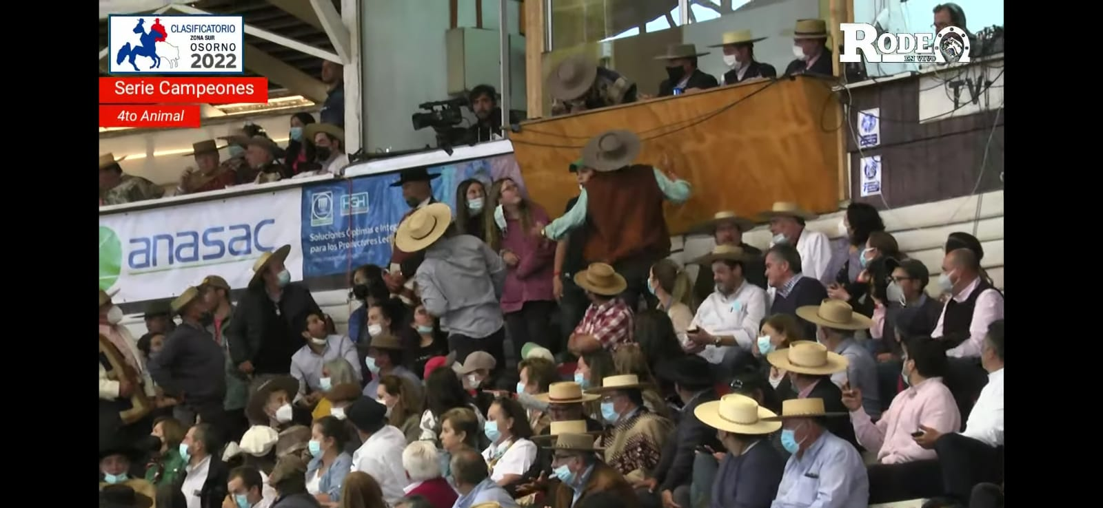
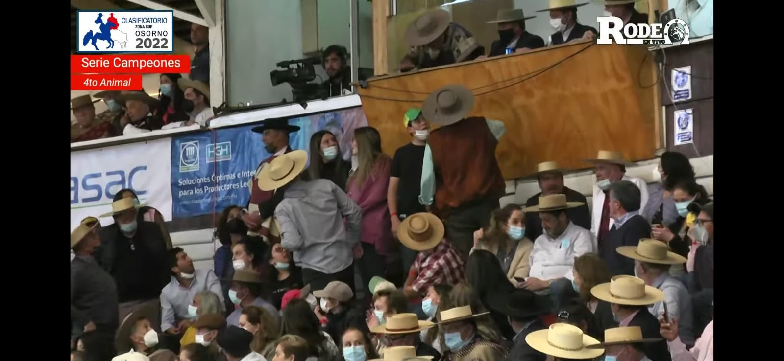
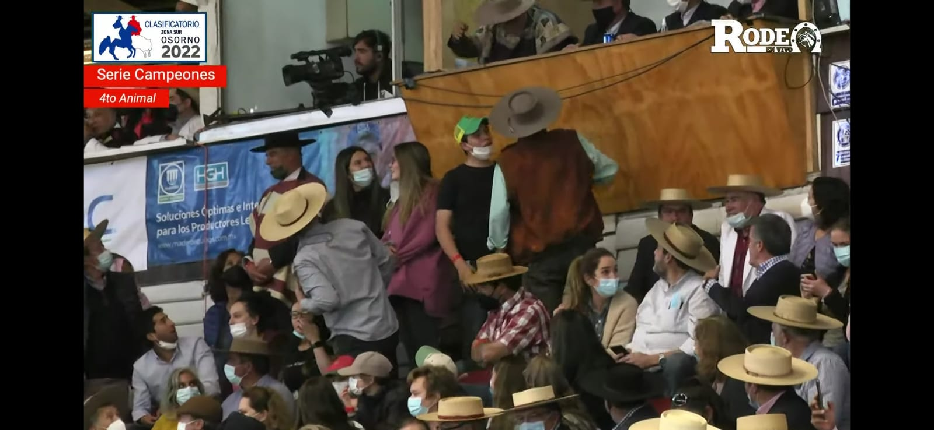
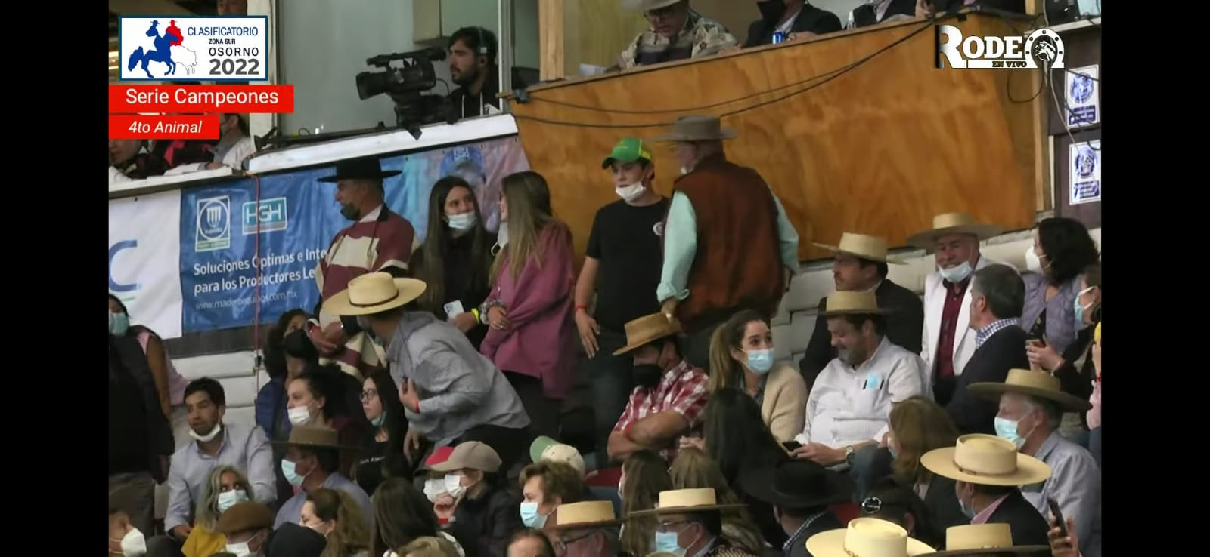

- Comentarios sobre el estado del recinto deportivo

Caseta del Jurado: : -Ubicada en el exterior de la tribuna y en la mitad del apiñadero.
-Construida a menos de 2 metros desde la empalizada, es decir, a baja altura.
-Buena visibilidad de las banderillas en la cancha.
-Posee un acceso propia e independiente.
-Buen sistema de amplificación.

Caseta de filmación: -Ubicada en una caseta independiente a la del jurado
-Caseta ubicada al costado derecho, junto a la del jurado.

Otros: -Piso de la medialuna en buen estado.
-Atajadas en buena altura y en buen estado.
-Ambas puertas del apiñadero con las protecciones adecuadas.
-Buen Sistema de iluminación.

Nota: puede adjuntar imágenes.

- Informe de accidentes

- Observaciones y sugerencias

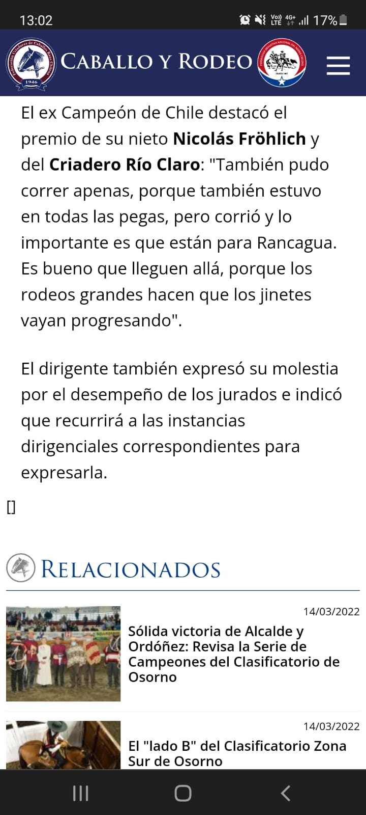
Informar el poco filtro en la edición de las entrevistas de la Página Oficial de la Federación Deportiva Nacional del Rodeo Chileno, donde se deja en evidencia la molestia del Sr. Ricardo De La Fuente, Presidente y Organizador del Clasificatorio, permitiéndole criticar a Nivel Nacional nuestro desempeño en el Rodeo.

- ¿Cómo califica la comunicación entre el Delegado y el Jurado? Comente

Buena comunicación, al inicio del Rodeo y al inicio y término de cada serie, referente a criterios de jura y calidad del ganado.

- ¿Cómo califica su relación con el Secretario del Jurado? Comente

Buena relación, Buenos secretarios, da veredicto una vez que el jurado se lo indica.

- Varios

- Autoevaluación

Ámbito | Puedo mejorar | Adecuado | Bueno
Jura en el apiñadero |  |  | X
Jura de la “postura” |  |  | X
Jura en la “definición” de la atajada |  |  | X
Conocimiento del reglamento |  |  | X
Jura del Movimiento a la Rienda |  |  | X
Presentación personal |  |  | X
Trabajo en equipo |  |  | X
Uso del soporte tecnológico |  | X
Gestión administrativa |  | X

Recuerde revisar periódicamente el canal de rodeos para una mejora continua https://www.youtube.com/c/FelipeSotorodeo/playlists

